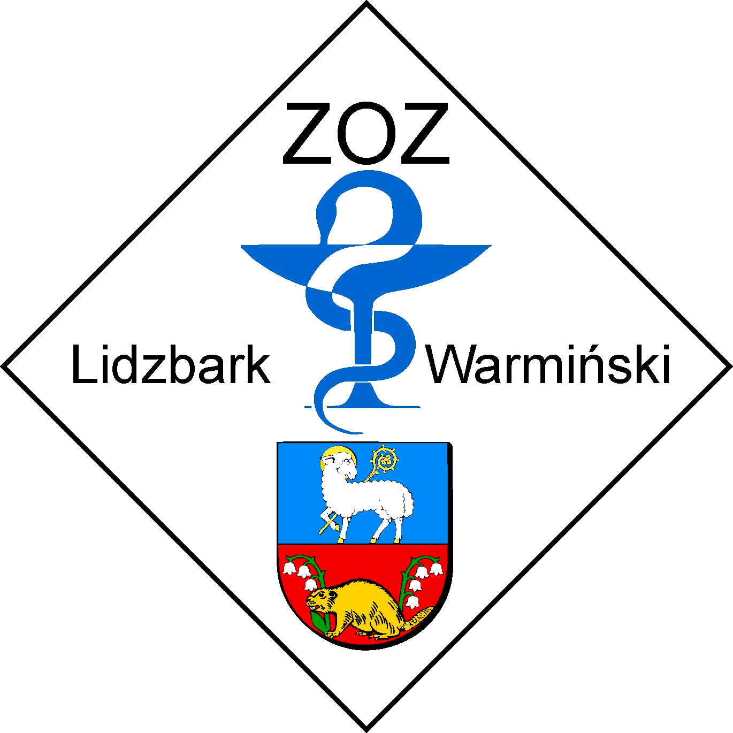

Lidzbark Warmiński 08-07-2013 r.

Znak sprawy: ZOZ.III-270-10/AG/13

Informacja o zmianie treści SIWZ

Zmiana dotycząca cz. XII SIWZ
ust. 8
Było:
W ofercie należy również podać warunki płatności – forma płatności z podaniem terminu zapłaty (wymagany minimalny termin płatności 60 dni, licząc od daty dostawy).
Jest:
W ofercie należy również podać warunki płatności – forma płatności z podaniem terminu zapłaty (wymagany termin płatności 60 dni, licząc od daty dostawy).

ust 11 SIWZ
Było:
Zamawiający nie dopuszcza składania ofert równoważnych.
Jest:
Zamawiający dopuszcza składanie ofert równoważnych. Umieszczone w załączniku nr 2 do SIWZ nazwy wyrobów/producentów nie są wskazaniem na producenta, a jedynie mają umożliwić Wykonawcom łatwiejszą identyfikację przedmiotu zamówienia.

Zmiana dotycząca Załącznika nr 1 – Formularz ofertowy
Było:

Zobowiązania Wykonawcy:

- Zamówienia będą realizowane przez okres 12 miesięcy począwszy od dnia zawarcia umowy.
- Termin płatności: ………dni* (min. 30 dni) od daty otrzymania towaru i prawidłowo wystawionej faktury)
Jest:

Zobowiązania Wykonawcy:
- Zamówienia będą realizowane przez okres 24 miesięcy począwszy od dnia zawarcia umowy.
Termin płatności: ………dni* (wymagany w SIWZ 60 dni) od daty otrzymania towaru i prawidłowo wystawionej faktury)

Podstawa prawna: art. 38 ust. 4

W imieniu Zamawiającego: Piotr Szyman, Dyrektor ds. lecznictwa

